HUMMER

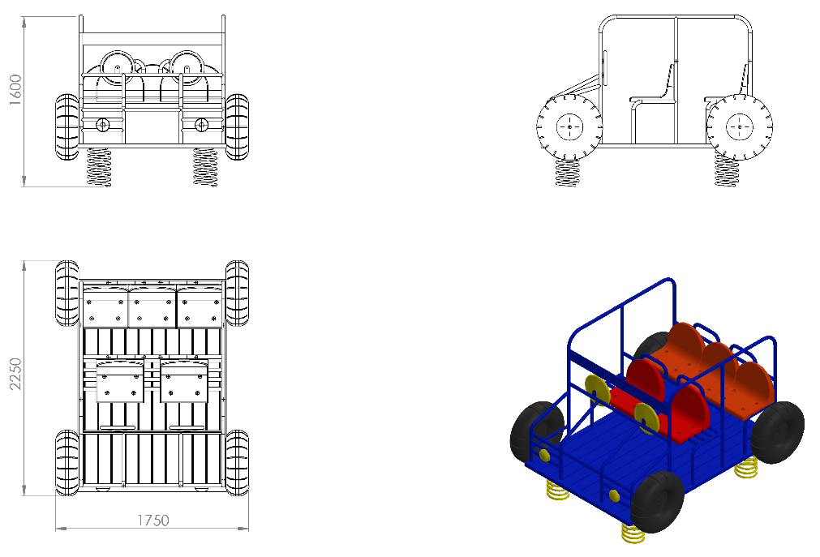

1750 x 2250 mm ölçülerinde olan Hummer oyun elemanının yerden yüksekliği 1600 mm’dir. Teknik resimdeki ölçülere göre üretilecek olan oyun elemanının ana metal iskeleti Ø48 x 2 mm borudan üretilecek olup ara kademeleri Ø27 x 2 mm mm boru ile federlenerek desteklenecektir. Merkezi 4 noktadan zıp zıp yayı ile mesnetlenecek olan hummer oyun elemanının taban kısmı 2 mm baklavalı sacdan imal edilecek olup, direksiyon olarak 19 mm kalınlığında çift renkli HDPE malzeme bulunacaktır. Oyun elemanı üzerinde yaralanmalara sebebiyet verebilecek keskin ve sivri alan bulunmayacaktır.
Serbest boyu 335 mm olan zıpzıp yayının minimum Ø190 mm dış çapa ve Ø18 mm tel çapına sahip olmalıdır. Kullanılacak olan zıpzıp yayının maksimum hatve ölçüsü 85 mm’dir

Zıpzıp konstrüksiyonunun altına yerleştirilen 240x130x4 mm ebatlarında presle bükümü yapılmış olan kelepçe altlık yayın tel çapına uygun bir şekilde tasarlanmış olup karşılığındaki 240x130x4 mm’lik yay tablası ile yayın kaynaksız montajı sağlanmalıdır.

Zıpzıp yayının zemine montajı bağlantı flanşı ve yay tablası yardımıyla gerçekleşecektir. Bağlantı flanşı 4 mm’lik sac malzemeden 130 x 240 olan kelepçe altlık ve 170 x 170 mm tablanın birleşimiyle olacaktır.

Gondol oturağı 1. Sınıf polietilen malzemeden plastik enjeksiyon metoduyla 1350 g olarak üretilecektir. Minimum 445 mm genişliğine 315 mm sırt dayama yüksekliğine sahip oturağın 4 farklı montaj noktadan yüksek kuvvet ve momentlere karşı daha fazla direnç gösterebilmesi için enjeksiyon imalatı esnasında kalıba yerleştirilen yüzük üzerine baskılı olması gerekmektedir. Oturak yüzeyi üzerinde yaralanmalara karşı keskin hatlar bulundurmayacak şekilde ve yağmur suyunu üzerinde tutmayacak şekilde dizayn edilmiş olması gerekir. Oturağın bağlantı elemanları için bulunan delikleri faturalı olacak ve monte edildikten sonra yüzeyde çıkıntı bulunmayacaktır.

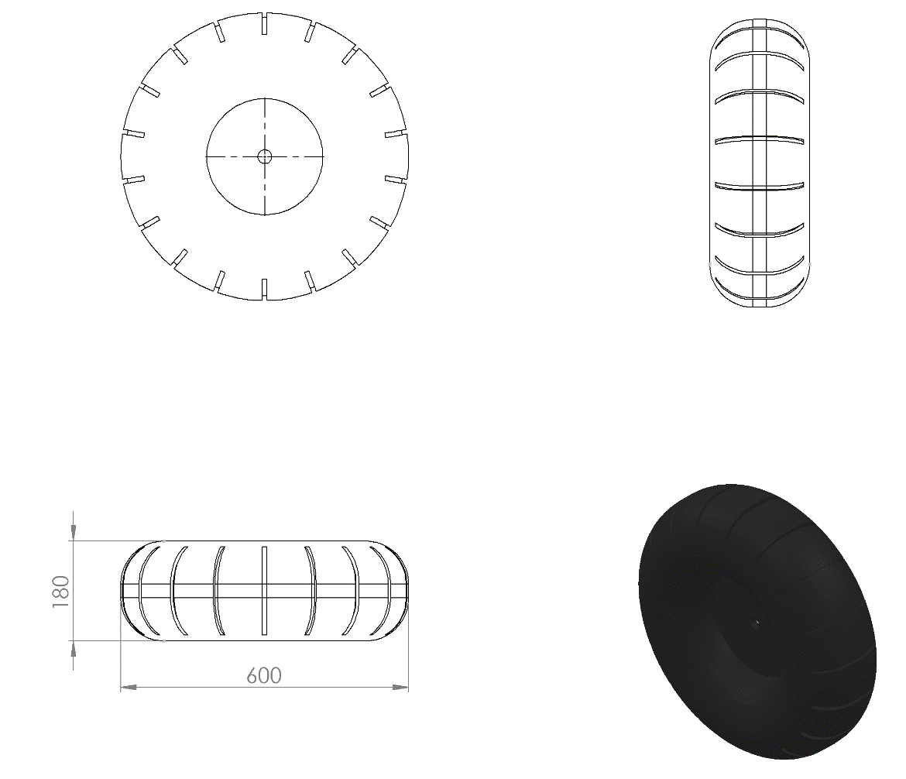

Ø600 x 180 mm ölçülerinde 1.sınıf polietilen malzemeden rotasyon yöntemiyle minimum 6 kg olarak üretilecektir. Yüzeyinde sivri ve keskin hat bulundurmayan tekerleğin orta kısmı çukur olacak şekilde ve dış yüzeyinde lastik görünümünü vermek için kendinden kanallar bulunacaktır.

YÜZEY KAPLAMA

Metal konstrüksiyon ekipmanlarına yüzey kaplama işlemi gerçekleştirilecektir. Kaplama işleminde öncelikle metal yüzeylerden kir, pas ve yağ artıkları, asidik yağ alma kimyasalları ile temizlenecektir.

KAPLAMA METOTU

Toz boya, boya kabininde özel boya tabancaları vasıtasıyla atılır. Tabancadan geçerken elektrostatik yüklenen toz boya partikülleri kabin içinde boyanacak malzemeye yapışır ve kaplama işlemi gerçekleşmiş olur. Toz boyanın malzeme yüzeyine tam olarak yapışabilmesi için malzemenin de çok iyi bir şekilde topraklanması gerekir. Malzeme toz boya ile kaplandıktan sonra pişirme fırınına girer. 200˚C olan fırın ısısı toz boyanın erimesini ve malzeme üzerine yapışmasını sağlar. Fırında bekleme süresi bittikten sonra malzeme fırından çıkartılarak herhangi bir temas olmaksızın soğumaya bırakılır.
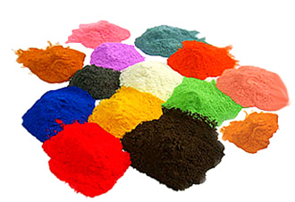

TOPRAK ZEMİNE MONTAJ DETAYLARI

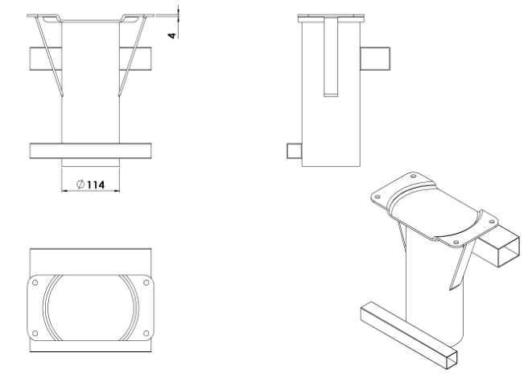

Alanda planlama yapıldıktan sonra zıpzıp ankrajının konulacağı yer 30 cm x 30 cm ölçülerinde minimum 25 cm derinliğinde kazılacaktır. Kazılan alana ankraj yerleştirilip teraziye alındıktan sonra kum, çakıl ve çimento karışımlı beton ile betonlanacaktır. Beton kuruduktan sonra ankraj üzerinde yer alan tablaya bağlantı flanşı galvanizli vidalar ile montaj edilecektir.

BETON ZEMİNE MONTAJ DETAYLARI

Oyun elemanı kurulacak olan alanın betonu terazili bir biçimde atılmış olması gerekmektedir. Teraziye alındıktan sonra bağlantı flanşı üzerinde yer alan tabla üzerindeki deliklerden M16 x 120 mm borulu galvanizli çelik dübel ve kimyasal dübel ile zemine sabitlenecektir.

